题目：創新武林的六大門派
时间：2013年11月29日15:00
地点：将军路校区经管楼704

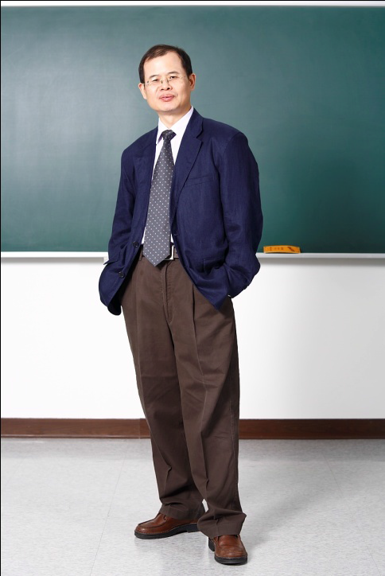
洪世章，台湾科技管理学会院士，新竹清华大学终生特聘教授（Distinguished Professor），科技管理学院副院长、EMBA/MBA/EDP执行长、科技管理研究所所长、科技政策研究中心主任，英国华威克大学商学院策略管理博士，牛津大学扎伊尔德商学院访问教授。
洪教授是清华大学在台复校后，聘任的第一位商管博士。曾任：业界科专审查委员、经济部技术处SBIR计划指导委员、产业创新奖评审委员、上市柜审议委员、管理学门召集人、人文处咨议委员、台湾大学等多校管理学院咨议委员、大陆清华大学学术论坛CICALICS特邀讲座教授等职，并为台湾出席「APEC示范性科技政策论坛」的特别小组成员。2009~2011年担任台湾组织与管理学会（Taiwan Academy of Management）理事长。
中山管理评论2010年3月出刊的研究显示，洪教授的研究，在台湾的质性研究学者当中排名第一，且成绩「明显超越其他作者」。洪教授著作常见于国外知名学术期刊（包括：Strategic Entrepreneurship Journal, Organization Studies, Human Relations, Long Range Planning, Research Policy），并且于所有列名TSSCI（Taiwan Social Sciences Citation Index）的中文期刊都有论文发表。
洪教授曾获得许多研究奖项，包括：吴大猷先生纪念奖、管理学报论文奖、产经论文奖、杰出研究奬（2003、2011），以及科技管理学会与美国管理学会年会最佳论文。

